Лабораторная работа №1

‘Операционные системы’

Дроздова Дарья Игоревна

Содержание

# 1 Цель работы

Целью данной лабораторной работы является приобретение практических навыков установки операционной системы на виртуальную машину, а также настройка минимально необходимых для дальнейшей работы сервисов.

# 2 Выполнение лабораторной работы

1. **Установка виртуальной машины и образа диска**
   * Устанавливаем виртуальную машину(в нашем случае VirtualBox) на персональный компьютер по ссылке <https://www.virtualbox.org/>.
   * Устанавливаем образ диска для дальнейшего подключения его к виртуальной машине по ссылке <https://spins.fedoraproject.org/i3/download/index.html>.
2. **Настройка каталога для виртуальных машин** Настроить каталог для вм можно либо через терминал, либо через графический интерфейс вм. В данной лабораторной работе я воспользуюсь вторым вариантом:
   * В меню выбираем *Файл*, *Настройки*.
   * Выбираем *Общие*, поле *Папка для машин по умолчанию*.

* 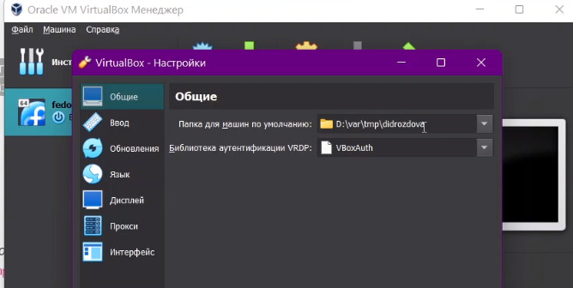
* Установка папки для машин по умолчанию
  + Устанавливаем новое значение, D:/var/tmp/didrozdova.
  + Нажимаем *ОК*, чтобы сохранить изменения.

1. **Настройка хост-клавиши** Настроить хост-клавишу для вм можно либо через терминал, либо через графический интерфейс вм. В данной лабораторной работе я воспользуюсь вторым вариантом:
   * В меню выбираем *Файл*, *Настройки*.
   * Выбираем *Ввод*, вкладка *Виртуальная машина*.
   * Выбираем *Сочетание клавиш* в строке *Хост-комбинация*.
   * Нажимаем *новое сочетание клавиш*.

* 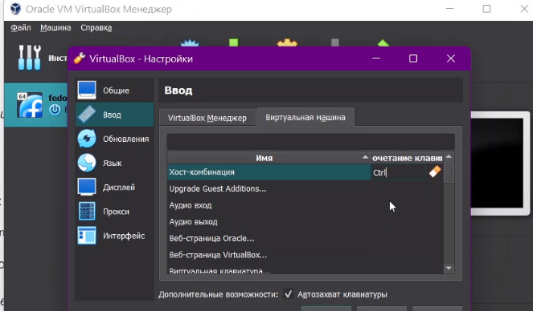
* Установка хост-клавиши
  + Нажимаем *ОК*, чтобы сохранить изменения.

1. **Создание виртуальной машины**
   * Создаем новую виртуальную машину.
   * Указываем имя виртуальной машины (логин в дисплейном классе), тип операционной системы — Linux, Fedora.

* 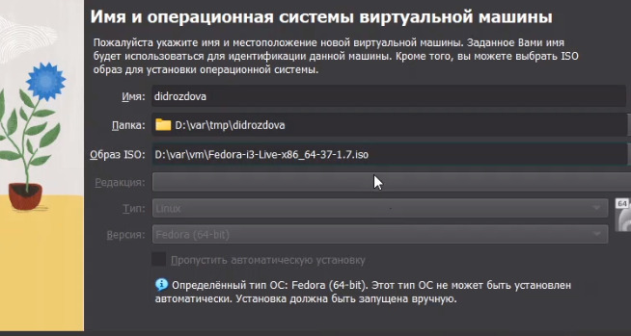
* Параметры вм 1.0
  + Указываем размер основной памяти виртуальной машины — от 2048 МБ.
* 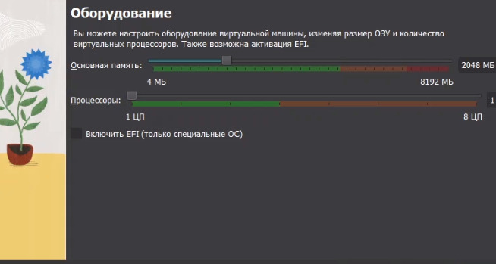
* Параметры вм 1.1
  + Задаем конфигурацию жёсткого диска — загрузочный, VDI (VirtualBox Disk Image), динамический виртуальный диск.
  + Задаем размер диска — 80 ГБ (или больше), его расположение — в данном случае D:/var/tmp/didrozdova/fedora.vdi.
* 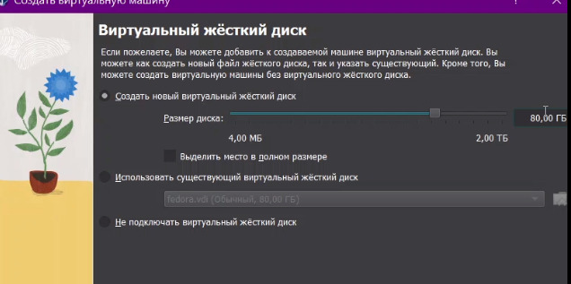
* Параметры вм 1.2
  + Запускаем виртуальную машину.
* 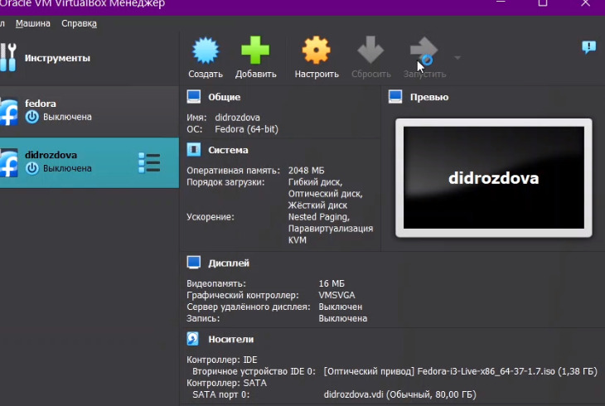
* Запуск вм

1. **Установка операционной системы**
   * После загрузки LiveCD появится интерфейс начальной конфигурации.
   * Нажимаем Enter для создания конфигурации по умолчанию.

* 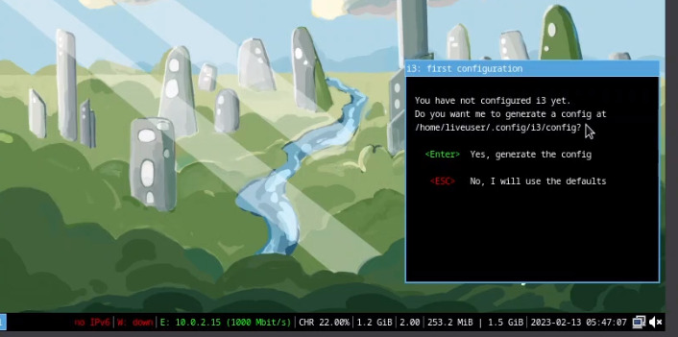
* Конфигурация по умолчанию
  + Нажимаем Enter, чтобы выбрать в качестве модификатора клавишу Win (она же клавиша Super).
* 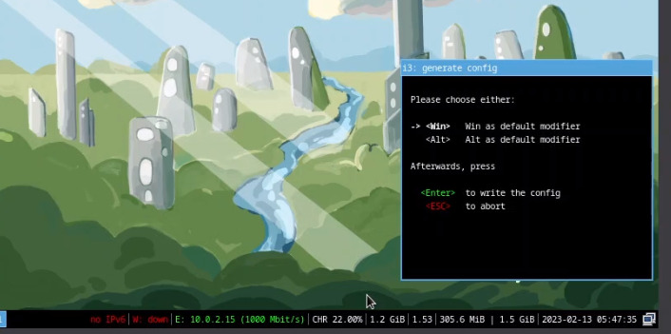
* Выбор клавишв модификатора
  + Нажимаем комбинацию Win+Enter для запуска терминала.
  + В терминале запускаем liveinst.
* 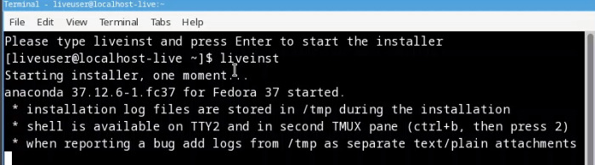
* Запуск liveinst
  + Выбираем язык интерфейса и переходим к настройкам установки операционной системы.
* 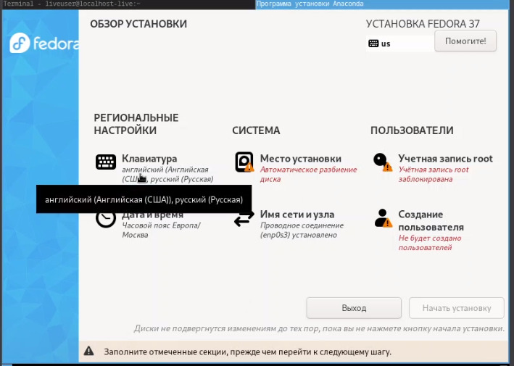
* Настройка языка
  + Место установки ОС - без изменения.
  + Устанавливаем имя и пароль для пользователя root.
* 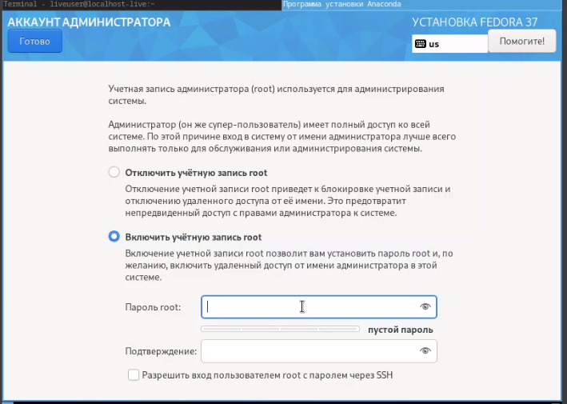
* Устанавливаем root пользователя
  + Устанавливаем имя и пароль для собственного пользователя.
* 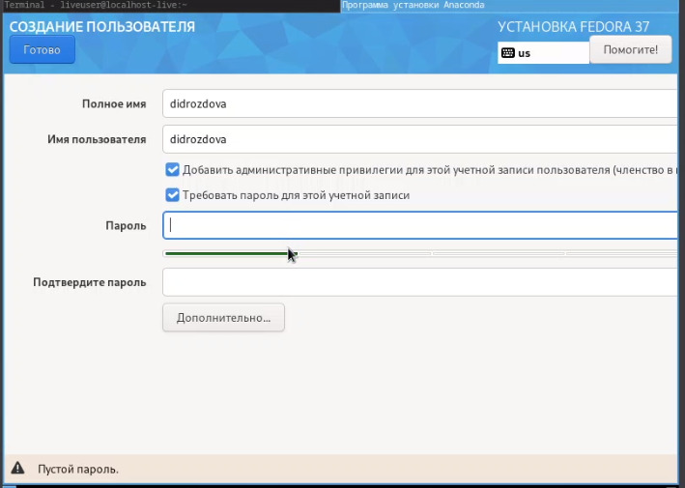
* Устанавливаем пользователя
  + После завершения установки операционной системы корректно перезапускаем виртуальную машину.
  + В VirtualBox выключаем носитель информации с образом.
* 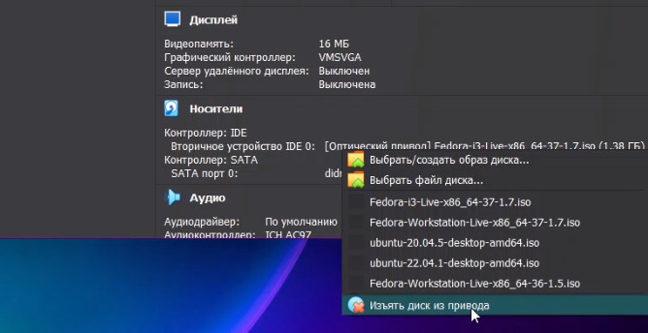
* Изъятие образа диска

1. **Этапы после установки**
   * Обновляем все пакеты

* 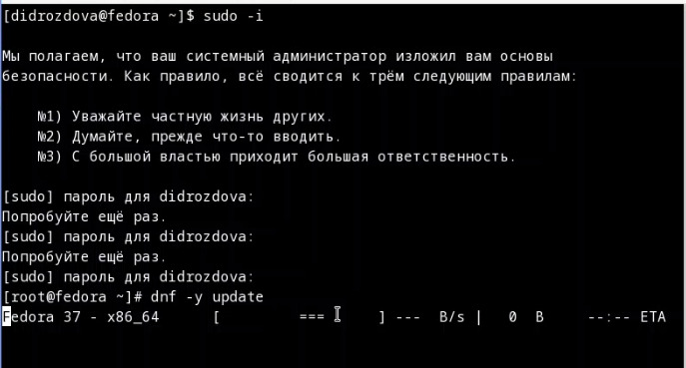
* Обновление пакетов
  + Устанавливаем программы для удобства работы в консоли
* 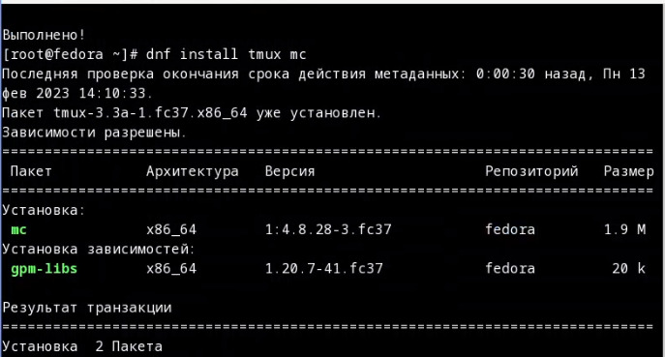
* Установка tmux
  + Установка программного обеспечения
* 
* Установка по
  + Запускаем таймер
* Установка таймера
* Установка таймера
  + Отключаем SELinux, переходим в файл /etc/selinux/config и заменяем значение SELINUX=enforcing на значение SELINUX=permissive
* Открываем файл из командной строки
* Открываем файл из командной строки
* Вносим изменения в файл
  + Перезагружаем вм командой *reboot*.

1. **Установка драйверов для VirtualBox**
   * Входим в ОС под заданной при установке учётной записью, запускаем терминальный мультиплексор tmux, переключаемся на роль супер-пользователя и устанавливаем пакет DKMS:

* 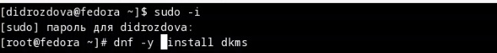
* Установка dkms
  + Монтируем диск и устанавливаем драйвера
* Монтируем диск
* Монтируем диск
  + Перезагружаем систему командой *reboot*.

1. **Настройка раскладки клавиатуры**
   * Переключимся на роль супер-пользователя и отредактируем конфигурационный файл /etc/X11/xorg.conf.d/00-keyboard.conf

* 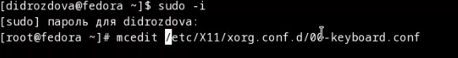
* Переходим в файл
* 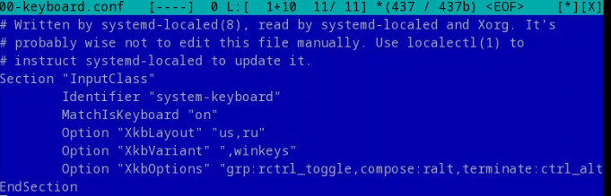
* Редактирум файл

1. **Установка названия хоста**
   * Переключаемся на роль супер-пользователя и устанавливаем имя хоста

* Установка имени хоста
* Установка имени хоста
  + Проверяем, что имя хоста установлено успешно
* 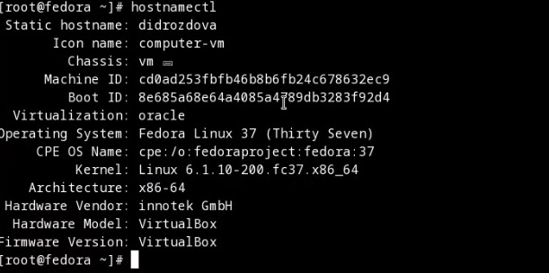
* Проверка имени хоста

1. **Установка программного обеспечения для создания документации**

* Установим pandoc

Установка pandoc

Установка pandoc

* Установим дистрибутив TeXlive

Установка TexLive

Установка TexLive

1. **Домашнее задание**

* Версия ядра Linux (Linux version).



Linux version

* Частота процессора (Detected Mhz processor).



Detected Mhz processor

* Модель процессора (CPU0).

CPU0

CPU0

* Объём доступной оперативной памяти (Memory available).

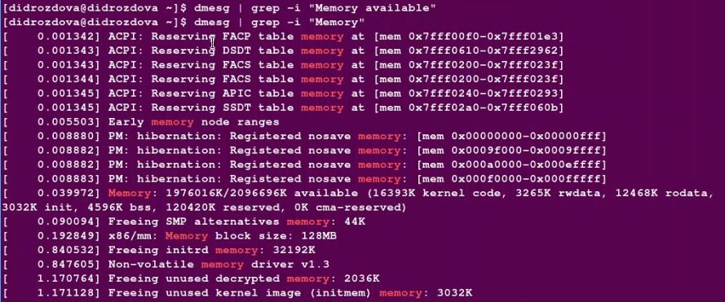

Memory available

* Тип обнаруженного гипервизора (Hypervisor detected).



Hypervisor detected

* Тип файловой системы корневого раздела.

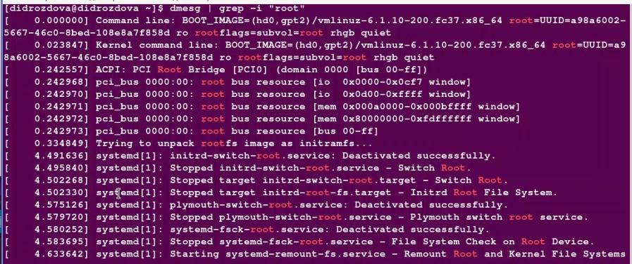

Root file system

* Последовательность монтирования файловых систем.

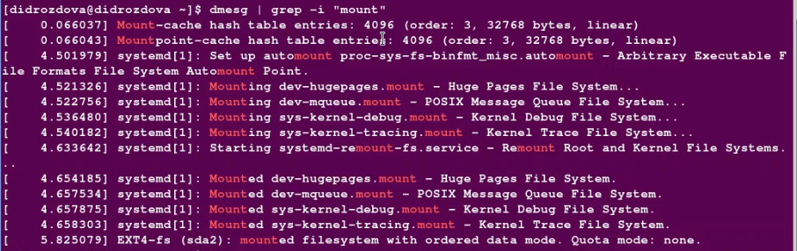

Mount

# 3 Выводы

В ходе выполнения данной лабораторной работы мы приобрели практические навыки установки операционной системы на виртуальную машину, а также настроили минимально необходимые для дальнейшей работы сервисы.

# 4 Ответы на вопросы

1. Какую информацию содержит учётная запись пользователя?

* Системное имя (user name)
* Идентификатор пользователя (UID): Linux связывает системное имя c идентификатором пользователя в системе — User ID
* Идентификатор группы (GID)
* Полное имя (full name)
* Домашний каталог (home directory)
* Начальная оболочка (login shell)

1. Укажите команды терминала и приведите примеры

* для получения справки по команде: *–help* или *-h* **Пример:** *git -h*
* для перемещения по файловой системе: *cd* **Пример:** *cd ~/work/study/2022-2023/Операционные системы/study_2022-2023_os-intro/labs/lab01*
* для просмотра содержимого каталога: *ls [-ключ]* **Пример:** *ls -a*
* для определения объёма каталога: *du* **Пример:** *du -sh ~/work*
* для создания / удаления каталогов / файлов: *touch file.txt* *mkdir ~/work/os_intro* *rm ~/work/os_intro/file.txt*
* для задания определённых прав на файл / каталог: *chmod [ключ] [путь]* **Пример:** *chmod g + wx ~/Документы/hello.txt*
* для просмотра истории команд: *history* **Пример:** *history*

1. Что такое файловая система? Приведите примеры с краткой характеристикой Файловую систему можно представить состоящей из четырех основных компонентов:

* пространство имен — методы именования объектов и организации их в виде единой иерархии
* API2 — набор системных вызовов для перемещения между объектами и управления ими
* модель безопасности — схема защиты, сокрытия и совместного использования объектов
* реализация — программный код, который связывает логические модели с дисковой подсистемой
* типы: сетевые (Network File System — NFS), межсетевые (Common Internet File System — CIFS), ext3, ext4, ReiserFS, JFS, ZFC, VxFS, Btrfs, FAT, NTFS, 9660.

1. Как удалить зависший процесс?

* использовать команду *reset* или *stty sane*

# Список литературы

::: Немет Э. et al. Unix и Linux: руководство системного администратора. 4-е изд. Вильямс, 2014. 1312 p. {#refs} :::